รูปภาพประกอบด้วย ข้อความ, โปสเตอร์, นักบิน

คำอธิบายที่สร้างโดยอัตโนมัติ

รูปภาพประกอบด้วย ข้อความ, ภาพหน้าจอ, ตัวอักษร, ออกแบบ

คำอธิบายที่สร้างโดยอัตโนมัติ

รูปภาพประกอบด้วย ตัวอักษร, กราฟิก, เครื่องหมาย, ไฟฟ้าสีน้ำเงิน

คำอธิบายที่สร้างโดยอัตโนมัติ

รูปภาพประกอบด้วย ข้อความ, ภาพหน้าจอ, ออกแบบ

คำอธิบายที่สร้างโดยอัตโนมัติ

| วันที่เดินทาง | ราคาผู้ใหญ่ พักห้องละ 2-3 ท่าน | พักเดี่ยว (เพิ่ม) |
| --- | --- | --- |
| 06 - 11 ก.พ. 68 | 18,965.- | 5,000.- |
| **08** - **13** ก.พ. 68 | 19,965.- | 5,000.- |
| INFANT (ทารก) เด็กอายุต่ำกว่า 2 ปี ราคา 10,000 บาท / ท่าน | | |



**14.00 น.** คณะพร้อมกันที่สนามบินสุวรรณภูมิ บริเวณชั้น 4 ผู้โดยสารขาออกระหว่างประเทศ เคาน์เตอร์เช็คอิน

สายการบิน **ไทยเวียตเจ็ทแอร์ (Thai Vietjet Air)** เจ้าหน้าที่ของบริษัทฯให้การต้อนรับและอำนวยความสะดวก  
ในการเช็คอินรับบัตรโดยสาร

**\*\*หมายเหตุ\*\*** เนื่องจากตั๋วเครื่องบินของคณะเป็นตั๋วชั้นประหยัดพิเศษ ที่นั่งอาจจะไม่ได้นั่งติดกัน  
และไม่สามารถเลือกช่วงที่นั่งบนเครื่องบินได้ในคณะซึ่งเป็นไปตามเงื่อนไขสายการบิน หากต้องการซื้อบริการเสริม  
โปรดติดต่อฝ่ายขาย

**17.50 น.** บินลัดฟ้าสู่ **เมืองเฉิงตู** โดยสายการบิน **ไทยเวียตเจ็ทแอร์ (Thai Vietjet Air)** เที่ยวบินที่ **VZ3680** ใช้เวลาเดินทาง 3 ชั่วโมง **ไม่รวมบริการอาหารและเครื่องดื่ม บนเครื่อง**

**22.00 น.** เดินทางถึงสนามบิน **สนามบินนานาชาติเฉิงตู เทียนฟู่ (เวลาท้องถิ่นเร็วกว่าไทย 1 ชั่วโมง กรุณาปรับนาฬิกาเป็นเวลาท้องถิ่น เพื่อสะดวกในการนัดหมาย)** นครเฉิงตูเป็นเมืองหลวงของมณฑลเสฉวน มีประชากรมากที่สุดของภาคตะวันตกราว 15 ล้านคน ด้วยที่ตั้งอยู่บริเวณลุ่มแม่น้ำหมินใจ มีความสำคัญในทุกด้าน ปัจจุบันเป็นนครระดับจังหวัด เป็นศูนย์กลางทางการเมือง เศรษฐกิจ คมนาคม และวัฒนธรรมของมณฑลฯ คำว่าเฉิงตู มีความหมายว่า ค่อยๆ กลายเป็นเมือง ย้อนไปเมื่อราว 2,000 ปีก่อน ในยุคสมัยจิ๋นซีฮ่องเต้ ได้มีการจัดการ ระบบ ชลประทานขึ้น เพื่อแก้ไขปัญหาน้ำท่วมที่เกิดเป็นประจำทุกปี เมื่อแก้ไขปัญหาน้ำท่วมได้ชาวนาชาวไร่เพาะปลูกได้ดี ชีวิต ความเป็นอยู่ดีขึ้น จึงเริ่มมีผู้อพยพเดินทางมาตั้งรกรากมากขึ้นเรื่อยๆ จึงได้ชื่อว่าเฉิงตู อันเป็นที่มาของชื่อเมือง หลังผ่านพิธีการตรวจคนเข้าเมืองและรับสัมภาระเรียบร้อยนำท่านไปยังโรงแรม

**ที่พัก HOLIDY INN EXPRESS HOTEL ระดับ 4* หรือเทียบเท่า**



**เช้า บริการอาหารเช้า ณ ห้องอาหารของโรงแรม**

นำท่านเดินทางต่อสู่ **เขตอุทยานภูเขาสี่ดรุณี** (Siguniang)หรือชื่อเรียกเป็นภาษาจีนว่า **ซื่อกูเหนียง** **ซาน** ตั้งอยู่ในอุทยานฉางผิง เขตปกครองตนเองอาป้า มณฑลเสฉวน ทางตะวันตกเฉียงใต้ของจีน มีเนื้อที่ กว่า 2,000 ตารางกิโลเมตร ปัจจุบันได้รับการขึ้นทะเบียนเป็นอุทยานแห่งชาติระดับ 5Aและที่ได้รับฉายาว่า เทือกเขาแอลป์ ในแผ่นดินจีน เพราะมีลักษณะยิ่งใหญ่และสูงชัน คล้ายเทือกเขาแอลป์ในยุโรปตอนใต้ เป็นภูเขา ที่ตั้งเรียงราย ต่อกัน 4 ลูก บนที่ราบสูงจากทิศเหนือถึงทิศใต้ เป็นระยะทาง 3.5 กิโลเมตร ตั้งอยู่ระหว่างธารน้ำใส ฉางผิงโกว กับไห่จื่อโกว โดยมีความสูงเหนือระดับน้ำทะเลคือ 6,250 / 5,664 / 5,454 และ 5,355 เมตร และมีหิมะ ปกคลุมตลอด ทั้งปี เหมือนศีรษะที่คลุมด้วยผ้าสีขาวของหญิงสาว 4 คน ประกอบด้วยยอดเขา 4 ลูก เรียงกันบนพื้นที่ ราบสูง ประกอบ ด้วย ต้ากูเหนียงเฟิง แปลว่า พี่สาวคนโต, เอ้อกูเหนียงเฟิง แปลว่า พี่สาวคนรอง, ซานกูเหนียงเฟิง แปลว่า พี่สาวคนกลาง,เหยาเหนียงเฟิง แปลว่า น้องสาวคนสุดท้อง ตามตำนานเล่าว่าเป็นยอดเขา ที่สูงที่สุดคือ น้องสาว คนสุดท้อง เพราะตามธรรมเนียมท้องถิ่น น้องจะมีความเป็นอยู่สบายที่สุด ร่างกายจึงเจริญ เติบโตได้ดีที่สุด ส่วนพี่นั้น ต้องทำงาน ช่วยพ่อแม่ เลี้ยงน้อง ร่างกายจึงเจริญเติบโตได้ไม่เต็มที่ ทำให้กลายเป็นภูเขา ที่มีขนาดเล็ก ที่สุดนั่นเอง

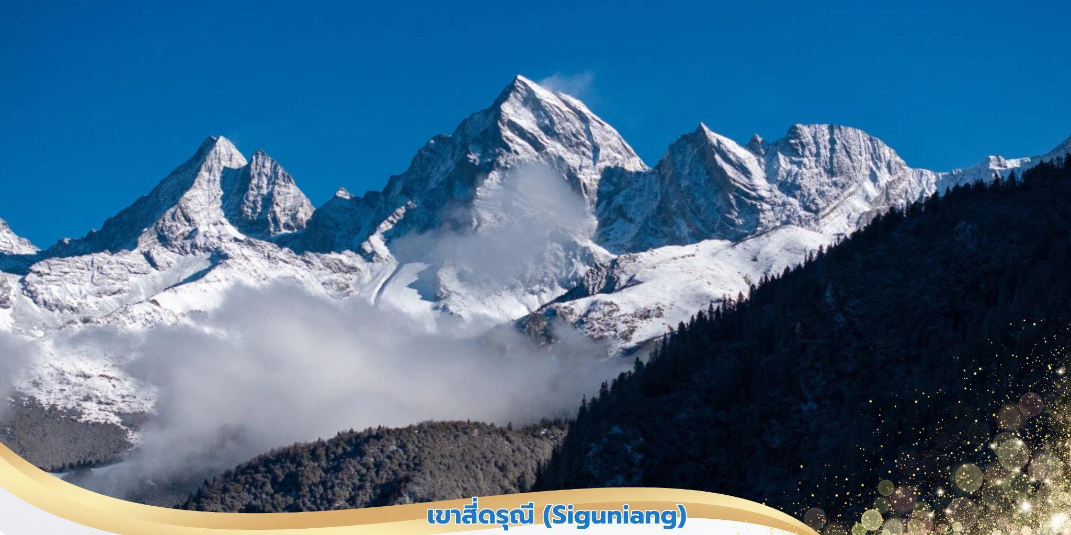**เที่ยง** **บริการอาหารกลางวัน ณ ภัตตาคาร**

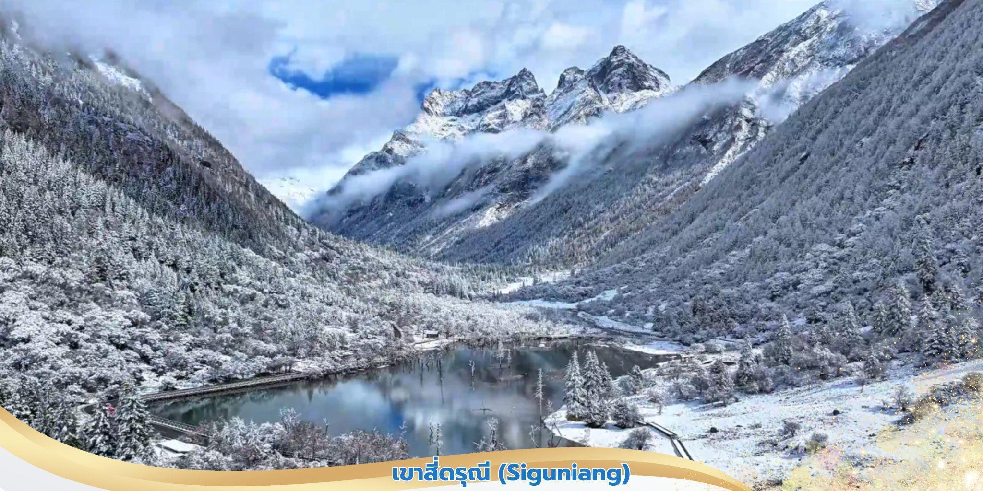

**บ่าย** นำท่านชม **หุบเขาซวงเฉียวโกว** (รวมรถอุทยาน)หรือ **ลำน้ำสองสะพาน** คือธารน้ำที่มีความยาวถึง 35 กิโลเมตร เส้นทางนี้เป็นหุบเขาที่ลึกที่สุดและสวยที่สุด ตลอดทางจะเห็นหุบเขา ธารน้ำ ทุ่งหญ้า ทะเลสาบ และยอดเขา รูปร่างแปลกตา มีฉากหลังเป็นภูเขาหิมะ และยังมีมีฝูงจามรีให้เห็นถือเป็นจุดท่องเที่ยวแห่งหนึ่งของ เขาสี่ดารุณี ที่รวบรวมจุดสำคัญหลายอย่างไว้ด้วยกัน

**ค่ำ บริการอาหารค่ำ ณ ภัตตาคาร**

**ที่พัก** **JIN LIN HOTEL ระดับ** **4* หรือเทียบเท่า**



**เช้า บริการอาหารเช้า ณ ห้องอาหารของโรงแรม**

จากนั้นนำท่านเดินทางไปยัง **เมืองตูเจียงเอี้ยน** ระหว่างเดินทางชมทัศนียภาพของสองข้างทาง ที่มีทั้งวิถีชีวิต ของชาวชนบทที่พำนักอยู่ตามหมู่บ้านและทิวทัศน์อันงดงามตลอดสองข้างทาง นำท่านชมร้านหนังสือที่สวย ที่สุดในประเทศจีน **จงซูเก๋อ** เน้นการออกแบบภายในที่สวยงามน่าตื่นตา ตื่นใจกลายเป็นที่กล่าวถึงอย่างกว้างขวาง ในฐานะร้านหนังสือที่สวยที่สุดในประเทศจีน รวบรวมหนังสือ ให้เลือกสรรหลายหมื่นเล่ม มีกาแฟและอาหารรสเลิศ ให้บริการ เป็นร้านหนังสือชื่อกังที่มีคนมาเยี่ยมแล้ว ไม่น้อยกว่า1ล้านคน

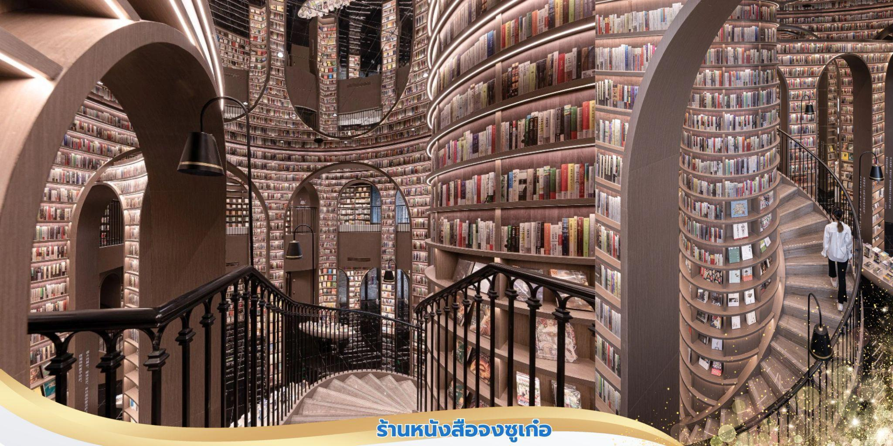

**เที่ยง** **บริการอาหารกลางวัน ณ ภัตตาคาร**

**บ่าย** จากนั้นนำท่านสู่ **จตุรัสหย่างเทียนวู่** ที่เขื่อนตูเจียงเยี่ยนได้เปิดต่อสาธารณชนอย่างเป็นทางการ ชมรูป

ปั้นผลงานศิลปะ **แพนด้าเซลฟี่** รูปลักษณ์ที่น่ารักของประติมากรรมชิ้นนี้ดึงดูดนักท่องเที่ยวจำนวนมากให้มา “เช็คอิน” “แพนด้า” มีความน่ารักน่าเอ็นดูมาก นักออกแบบ แนะนำว่าผลงานแพนด้ามีความสนุก ด้วยท่าทางสบายๆ ผ่อนคลาย และมีความสุข และเป็นการแสดงออกด้วยภาษาทางศิลปะแบบหนึ่งที่มอบความสุขให้กับผู้พบเห็น

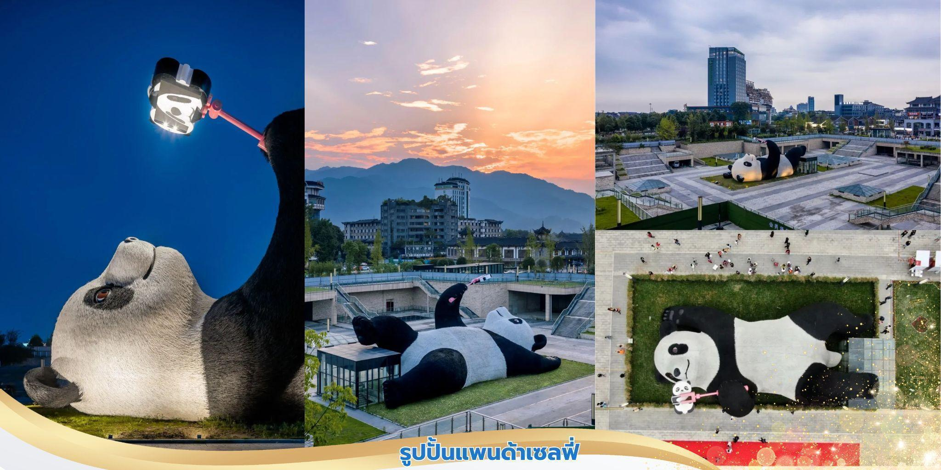

นำท่านชม **สะพานหนานเฉียว** สะพานโบราณที่ตั้งอยู่ใกล้กับโครงการชลประทานตูเจียงเยี่ยน ซึ่งเป็น

มรดกโลกมีประวัติศาสตร์ยาวนานกว่า 2,000 ปี เป็นจุดชมวิว **น้ำตาสีฟ้า** ปรากฏการณ์ธรรมชาติที่สวยงามและน่าสนใจ เกิดจากแพลงก์ตอนชนิดหนึ่ง เมื่อถูกกระตุ้นจากการเคลื่อนไหวของน้ำหรือการรบกวนทางกายภาพพวกมัน จะปล่อยแสงออกมาทำให้เกิดแสงสีฟ้าหรือสีเขียวอมฟ้าในน้ำในบางครั้งอาจมีการจัดแสดงแสงสีเสียงร่วมกับ ปรากฏการณ์ "น้ำตาสีฟ้า" เพื่อเพิ่มความสวยงามและความน่าสนใจ

*หมายเหตุ การเกิด "น้ำตาสีฟ้า" ขึ้นอยู่กับปัจจัยหลายประการ ทำให้ไม่สามารถรับประกันได้ว่าจะได้เห็น ปรากฏการณ์นี้ทุกครั้งที่ไปเยือน ทั้งนี้ท่านยังสามารถได้ชมประดับไฟอย่างสวยงามและมีการแสดงแสงสีเสียง ที่สะพานในยามค่ำคืน

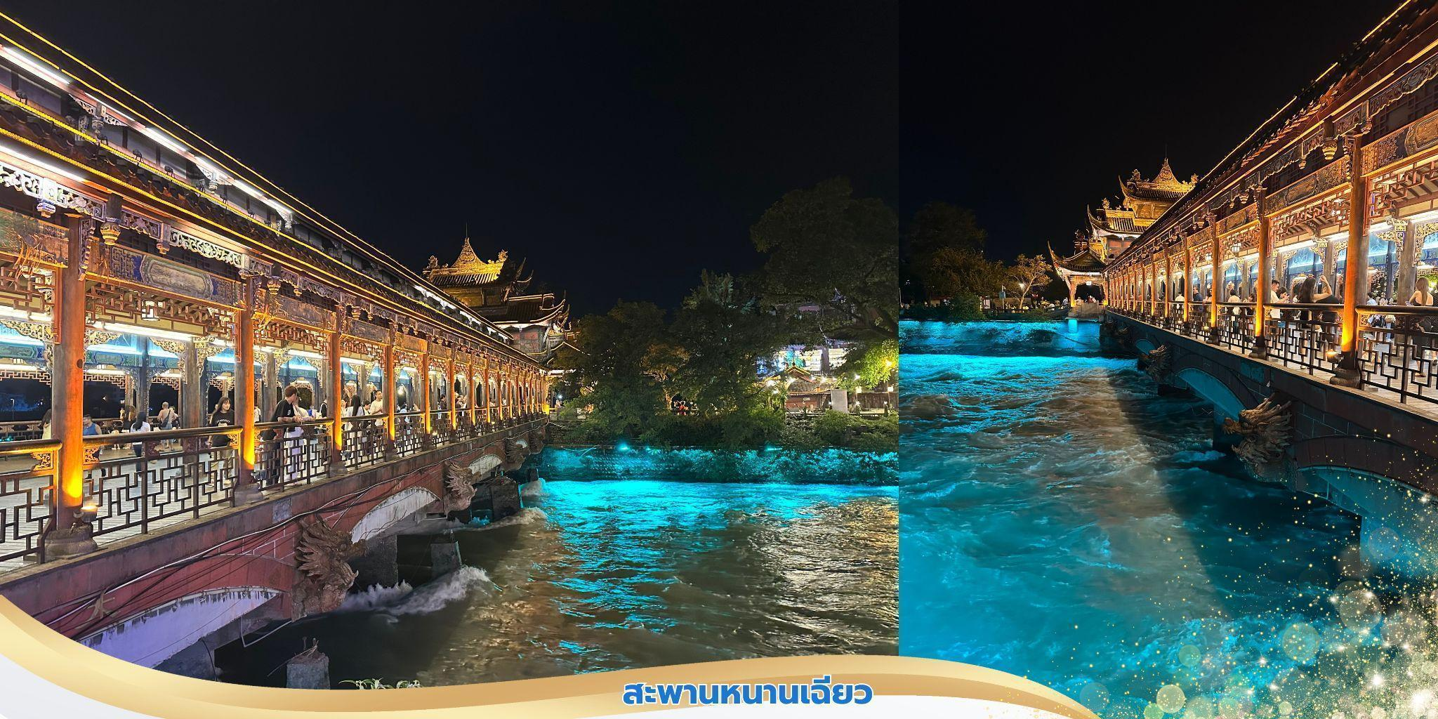

**ค่ำ**  **บริการอาหารค่ำ ณ ภัตตาคาร**

**ที่พัก** **LAVANDE HOTEL ระดับ** **4* หรือเทียบเท่า**



**เช้า บริการอาหารเช้า ณ ห้องอาหารของโรงแรม**

จากนั้นนำท่านเดินทางสู่เมืองหงหยา ใช้เวลาเดินทางประมาณ 4 ชั่วโมง

**เที่ยง** **บริการอาหารกลางวัน ณ ภัตตาคาร**

**บ่าย**  จากนั้นนำท่านเที่ยวชม **ภูเขาหิมะวาวู่** ภูเขารูปโต๊ะใหญ่ที่สุดในโลก นำท่านขึ้นกระเช้าขึ้นสู่ยอดเขา ตั้งอยู่  
ในเขตหงหยา เมืองเหมยซาน ซึ่งเป็นบ้านเกิดของตงโป มณฑลเสฉวน โดยมีความสูง 2,830 เมตรจากระดับน้ำทะเล และมีพื้นที่บนยอดเขาประมาณ 110,000 ตร.กม. ที่นี่ได้รับการจัดอันดับให้เป็นแหล่งท่องเที่ยวระดับ AAAA แห่งชาติในเดือนมีนาคม 2019 เป็นที่รู้จักกันในนามของ โลกแห่งน้ำ โลกแห่งถ้ำ อาณาจักรแห่งดอกไม้ เปลแห่งหิมะ บ้านเกิดของเมฆ และพิพิธภัณฑ์สัตว์และพืช

จากนั้นนำท่านเดินทางกลับสุ่เมืองเฉิงตู

**ค่ำ** **บริการอาหารค่ำ ณ ภัตตาคาร**

**ที่พัก** **SHANG SAI HOTEL ระดับ** **4* หรือเทียบเท่า**

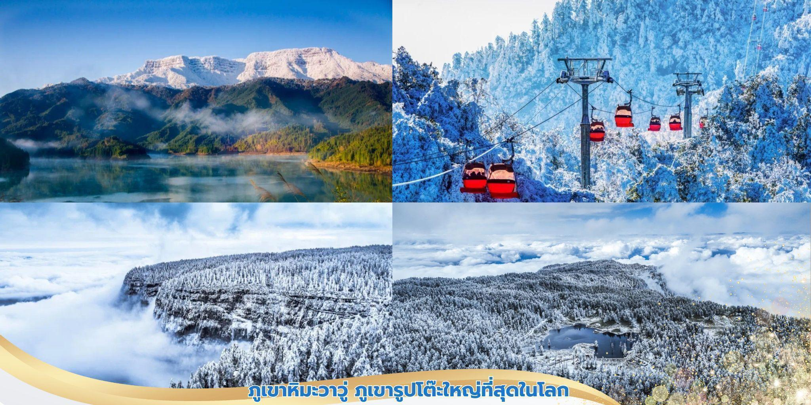



**เช้า บริการอาหารเช้า ณ ห้องอาหารของโรงแรม**

นำท่านออกเดินทางไปยัง **เขาเอ๋อเหมย์** **(ง้อไบ๊)** นำท่านชม **วัดเป้ากั๋ว** เป็นวัดที่ใหญ่และสวยงามที่สุด ของง๊อไบ๊ เดิมชื่อ ว่า ฮุ่ยจงถังสร้างขึ้นในสมัยราชวงศ์หมิง เพื่อบูชาพระโพธิสัตว์ผู่เสียนโพธิสัตว์แห่งปัญญาผู้สถิตย์ ณ เขาง๊อไบ๊ ซึ่งเป็นความเชื่อของ 3 ศาสนาคือ พุทธ เต๋า และลัทธิขงจื๊อ ภายในมีโบราณสถานสำคัญคือ ซานเหมิน (ประตูเขา) ตำหนักหมีเล่อ วิหารหลัก และหอพระคัมภีร์ ซึ่งในปี 1983 วัดเป้ากั๋วได้ถูกจัดเป็นอีกหนึ่งในจำนวนวัด

ที่สำคัญที่สุดในจีน

**เที่ยง** **บริการอาหารกลางวัน ณ ภัตตาคาร**

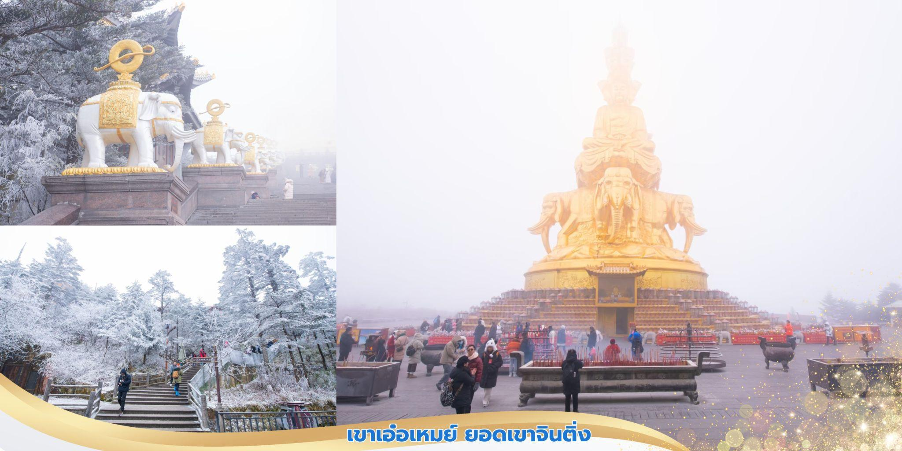

**บ่าย** จากนั้นนำท่านนั่งกระเช้าขึ้นสู่ **ยอดเขาจินติ่ง** ชม **วัดหวาจ้าง** เป็นวัดพุทธที่ตั้งอยู่บนยอดเขาจินติ่ง ซึ่งเป็นยอดเขาสูงสุดของภูเขาเอ๋อเหมยซาน วัดนี้เป็นหนึ่งในวัดที่สำคัญที่สุดบนภูเขาเอ๋อเหมยซาน และเป็นจุดหมาย ปลายทางยอดนิยมของนักท่องเที่ยว นมัสสการพระสมันตภัทรมหาโพธิสัตว์ ความสูง 3,077 เมตร (10,095 ฟุต) จากระดับน้ำทะเล เป็นยอดเขาหลักของเขาเอ๋อเหมยในมณฑลเสฉวน ประเทศจีน

**ค่ำ บริการอาหารค่ำ ณ ภัตตาคาร เมนูพิเศษ…สุกี้เสฉวน**

หลังอาหารค่ำ นำท่านชมแสงสี **The Tower of Life** ลานห้าง SKP

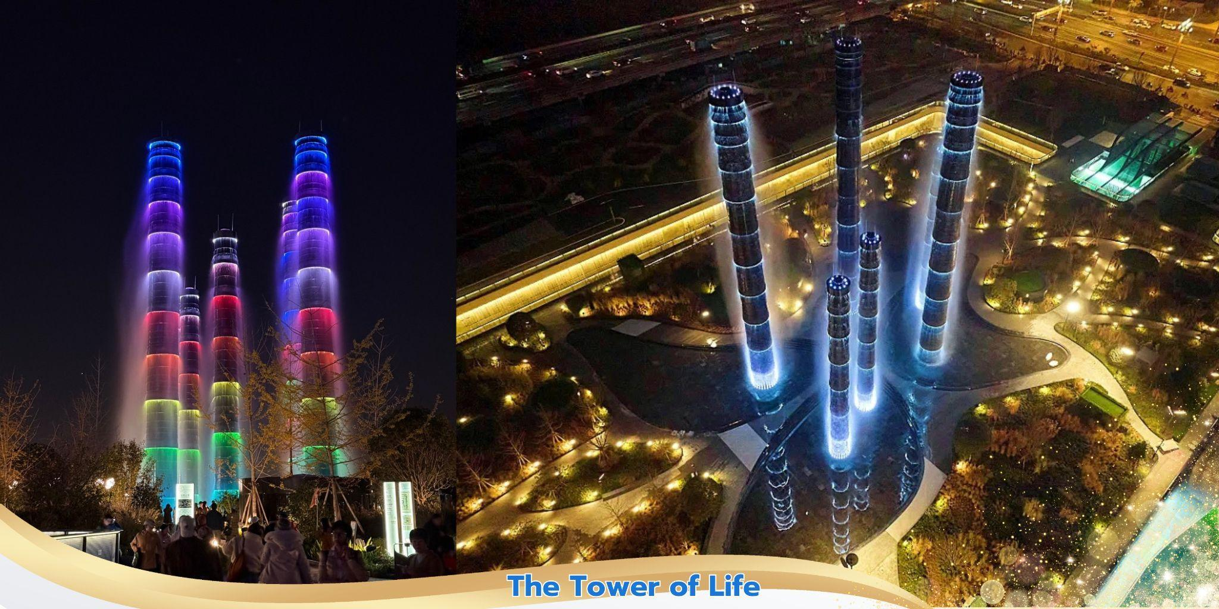

**ที่พัก** **HOLIDAY INN EXPRESS HOTEL ระดับ** **4* หรือเทียบเท่า**



**เช้า บริการอาหารเช้า ณ ห้องอาหารของโรงแรม**

จากนั้นเดินทางไปยัง **วัดต้าฉือ** เป็นวัดเก่าแก่ที่มีอายุยาวนานกว่า 1,600 ปี ตั้งอยู่ใจกลางของ Chengdu ที่นี่ถือเป็นสถานที่สำคัญที่น่าสนใจ เพราะเป็นวัดที่พระถังซัมจั๋งบวชเป็นพระภิกษุก่อนจะย้ายไปจำพรรษา  
ยังวัดอื่นภายในวัดต้าสือนั้นเงียบสงบ

จากนั้นนำท่านเข้าเยี่ยมชม **ศูนย์จำหน่ายผลิตภัณฑ์ยางพารา** โดยใช้กระบวนการแปรรูป ด้วยเทคโนโลยี สมัยใหม่ ทำให้ได้ผลิตภัณฑ์คุณภาพที่เหมาะแก่การใช้ในยุคปัจจุบัน อาทิ หมอนยางพารา ที่นอนยางพารา จากนั้นนำท่าน เข้าเยี่ยมชม **ศูนย์จำหน่ายผลิตภัณฑ์ผ้าไหม** หนึ่งในสินค้าส่งออก ที่ขึ้นชื่อของจีนตั้งแต่อดีต จนกระทั่งปัจจุบัน ชมการสาธิตกระบวนการทอไหม และเลือกชมผลิตภัณฑ์ผ้าไหม อาทิ ชุดผ้าห่ม ผ้าปูที่นอน ปลอกหมอน และเสื้อผ้า ที่ทำจากผ้าไหม

**เที่ยง** **บริการอาหารกลางวัน ณ ภัตตาคาร**

**บ่าย** จากนั้นนำท่านสู่ **ถนนคนเดินชุนซีลู่** เป็นย่านวัยรุ่นเปรียบได้กับสยามสแคว์ ซึ่งขายสินค้า ที่ทันสมัย เป็นถนนที่ปิด ไม่ไห้รถวิ่งผ่านได้ ห้างดังในย่านนี้มีให้เลือกช้อปปิ้งมากมายหลากหลาย จากนั้นนำท่านชม**หมีแพนด้ายักษ์** กำลังปีนตึก **IFS** เป็นอีกหนึ่งแลนด์มาร์ค ที่ใครมาเฉิงตูแล้วต้องมาเช็คอิน อิสระเลือกช้อปปิ้งไอเท็ม สุดฮิต ที่ร้าน **POP MART** สายสะสมน้อง Labubu ไม่ควรพลาด

**เย็น อิสระอาหารค่ำเพื่อสะดวกแก่การท่องเที่ยว**

สมควรแก่เวลา นำท่านเดินทางสู่ **สนามบินเมืองเทียนฟู่** เดินทางกลับสู่ ประเทศไทย

**23.00 น.** ออกเดินทางบินลัดฟ้ากลับสู่ **สนามบินสุวรรณภูมิ ประเทศไทย**

โดยสายการบิน **ไทยเวียตเจ็ทแอร์ (Thai Vietjet Air)** เที่ยวบินที่ **VZ3681** ใช้เวลาเดินทางประมาณ 2 ชั่วโมง 55 นาที **ไม่มีบริการอาหารและน้ำดื่มบนเครื่อง**

**01.15 น.** เดินทางถึง **สนามบินสุวรรณภูมิ ประเทศไทย** โดยสวัสดิภาพ พร้อมด้วยความประทับใจ

**❄❄❄❄❄❄❄❄❄❄❄❄❄❄❄❄❄❄❄❄❄❄❄❄❄❄❄❄**

รูปภาพประกอบด้วย ข้อความ, อิเล็กทรอนิกส์, คอมพิวเตอร์, ภาพหน้าจอ

คำอธิบายที่สร้างโดยอัตโนมัติ

**รูปภาพประกอบด้วย ข้อความ, การ์ตูน, โบรชัวร์, ออกแบบ

คำอธิบายที่สร้างโดยอัตโนมัติ**

**รูปภาพประกอบด้วย ข้อความ, ภาพหน้าจอ, ตัวอักษร, จดหมาย

คำอธิบายที่สร้างโดยอัตโนมัติ**

**รูปภาพประกอบด้วย ข้อความ, ภาพหน้าจอ, ตัวอักษร, จดหมาย

คำอธิบายที่สร้างโดยอัตโนมัติ**